Makalah Tugas Akhir

Praktikum Dasar Komputer dan Pemrograman

**Pencatat Hasil Pertandingan Sepak Bola**

Yesaya Sandya Putra Prabaswara (21120124130072)

Departemen Teknik Komputer, Fakultas Teknik, Universitas Diponegoro Jl. Prof. Soedarto, Tembalang, Semarang, Indonesia

***Abstrak – Dalam era digital saat ini, pengelolaan data dan pencatatan informasi menjadi aspek penting dalam berbagai bidang, termasuk olahraga. Salah satu solusi yang dapat diimplementasikan untuk mempermudah pencatatan data adalah aplikasi Pencatat Hasil Pertandingan Sepak Bola berbasis Graphical User Interface (GUI). Pemrograman menjadi fondasi dalam pengembangan teknologi modern, dan C++ merupakan salah satu bahasa yang populer digunakan. C++ dikembangkan sebagai peningkatan dari bahasa C dengan pendekatan berorientasi objek, yang menawarkan fleksibilitas dan efisiensi tinggi dalam pengelolaan memori serta pengembangan perangkat lunak.  
Aplikasi Pencatat Hasil Pertandingan Sepak Bola yang dirancang mencakup fitur utama seperti penambahan, penghapusan, dan pengelolaan data hasil pertandingan, serta penyajian statistik tim. Proses pengembangan melibatkan desain antarmuka pengguna yang intuitif dan interaktif untuk meningkatkan pengalaman pengguna. Hasil pengujian menunjukkan bahwa aplikasi ini mampu mencatat hasil pertandingan dengan akurat dan menyajikan statistik secara informatif, sehingga menjadi alat bantu yang efektif untuk kebutuhan analisis dan dokumentasi. Studi kasus dilakukan untuk menguji keandalan aplikasi dan membuka peluang pengembangan lebih lanjut dengan integrasi teknologi modern.***

***Kata Kunci: C++, Graphical User Interface,***

1. **Pendahuluan**

Kemajuan teknologi telah berdampak signifikan pada berbagai aspek kehidupan, termasuk olahraga. Dalam sepak bola, pencatatan hasil pertandingan merupakan hal penting untuk analisis dan dokumentasi. Sayangnya, pencatatan manual seringkali memakan waktu dan bisa hilang.

Program “Pencatat Hasil Pertandingan Sepak Bola” diharapkan bisa menjadi solusi untuk meningkatkan efisiensi pencatatan. Program ini dibuat dahan bahasa C++ dapat mempercepat pencatatan data dan membantu penyimpanan data.

Adapun tujuan dari pembuatan makalah ini adalah sebagai berikut:

1. Sebagai penunjang tugas akhir Praktikum Dasar Komputer dan Pemrograman dalam menerapkan ilmu yang telah dipelajari selama praktikum.
2. Mengimplementasikan keterampilan pemrograman yang telah dipelajari
3. Program “Pencatat Hasil Pertandingan Sepak Bola” sebagai alat bantu yang untuk mencatat data hasil pertandingan.
4. **Dasar Teori**
5. Bahasa C++

C++ adalah bahasa pemrograman tingkat tinggi yang dikembangkan oleh Bjarne Stroustrup pada awal 1980-an sebagai perluasan dari bahasa C. C++ mendukung paradigma pemrograman prosedural dan berorientasi objek dengan fitur seperti kelas, objek, inheritance, dan overloading. Keunggulannya meliputi efisiensi tinggi, fleksibilitas, dan kemampuan untuk mengelola memori dengan baik, sehingga sering digunakan dalam pengembangan aplikasi desktop, game, dan perangkat lunak berbasis sistem. Dengan pustaka standar yang kuat dan dukungan komunitas luas, C++ menjadi salah satu bahasa pemrograman paling populer untuk menciptakan perangkat lunak yang efisien dan kompleks.

1. Graphical User Interface (GUI)

Graphical User Interface (GUI) adalah antarmuka berbasis grafis yang memungkinkan pengguna berinteraksi dengan perangkat lunak melalui elemen visual seperti tombol, ikon, dan menu, tanpa perlu memahami perintah teks. GUI memberikan pengalaman yang intuitif, user-friendly, dan interaktif dengan umpan balik visual saat terjadi interaksi, seperti perubahan warna atau ukuran elemen. GUI mempermudah multitasking dan meningkatkan efisiensi penggunaan perangkat lunak, menjadikannya elemen penting dalam desain aplikasi modern untuk meningkatkan kenyamanan dan aksesibilitas pengguna.

1. **Algoritma**
2. Pseudocode
3. Mulai Program
4. Tampilkan antarmuka utama dengan menggunakan Windows Forms.
5. Input Data Pertandingan
6. Tampilkan form input data untuk pengguna mengisi Nama Tim 1, Nama Tim 2, Skor Tim 1, Skor Tim 2
7. Jika tombol "Tambah" ditekan:

* Validasi input:
* Pastikan semua data terisi.
* Pastikan skor berupa angka.
* Jika validasi gagal, tampilkan pesan kesalahan dan minta input ulang.
* Jika validasi berhasil:
* Tambahkan data pertandingan ke dalam daftar pertandingan (listPertandingan).
* Tampilkan data pertandingan di komponen ListBox.
* Kosongkan input form.

1. Jika tombol "Statistik" ditekan:
   * Buka form statistik (StatisticForm).
   * Ambil daftar tim dari data pertandingan (listPertandingan) dan tampilkan di ListBox.
   * Jika sebuah tim dipilih dari ListBox:
     + Hitung statistik tim yang dipilih: Total menang, kalah, seri, Gol yang diciptakan, dan gol yang kebobolan.
     + Tampilkan hasil statistik di label pada form statistik.
2. Jika tombol "Keluar" ditekan, tutup semua form dan keluar dari aplikasi.
3. Selesai
4. Flow chart

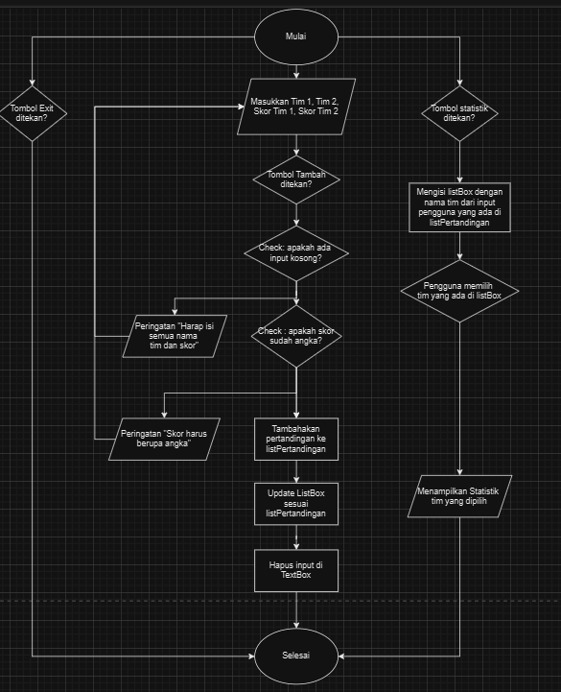

1. **Pembuatan Program**

Program “Pencatat Hasil Pertandingan Sepak Bola” merupakan program untuk mencatat skor dari pertandingan sepak bola. Dalam program ini terdapat 2 form. Form pertama berfungsi untuk tempat pengguna memasukkan input dari pertandingan yang akan dicatat. Form kedua adalah form statistik yang akan menampilkan statisti dari tim yang pengguna masukkan.

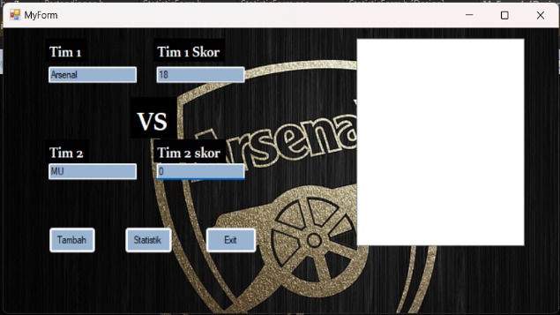

Gambar diatas adalah tampilan form pertama yang akan muncul ketika program dijalankan. Pengguna dapat memasukan data pertandingan bola di text box yang disediakan. Terdapat text box yang menerima input nama tim dan skor yang dicetak. 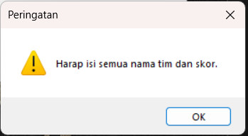

Saat tombol ‘Tambah’ ditekan, program akan mengecek apakah input yang dimasukkan tidak lengkap atau tidak sesuai, maka akan muncul peringatan error dan pengguna akan diminta melengkapi atau mengkoreksi input agar sesuai dengan ketentuan.

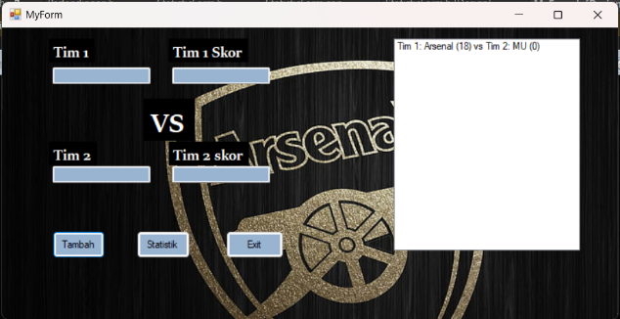

Jika input pengguna yang dimasukan sudah lengkap dan sesuai ketentuan, maka list box di bagian kanan program akan diperbarui sesuai input yang diberikan pengguna.

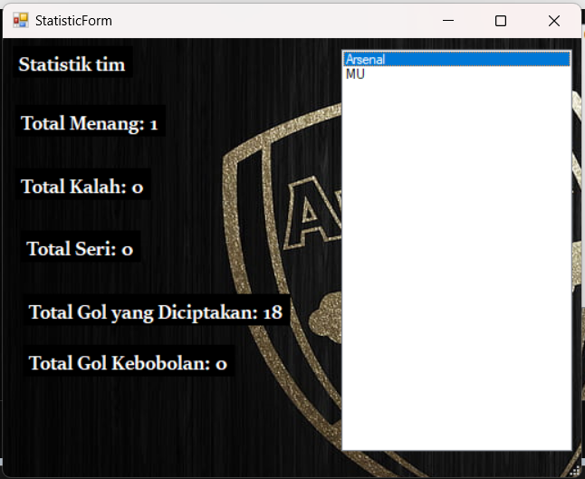

Jika tombol “Statistik” di tekan, maka akan membuka form kedua. Diform kedua, pengguna akan diperlihatkan statistik dari tim yang sudah diinput oleh pengguna di form pertama. Statistik yang akan ditampilkan adalah total menang, total kalah, total seri, total gol yang diciptakan , dan total kebobolan dari tim yang dipiih oleh pengguna.



Terdapat tombol exit di form 1 agar pengguna bisa keluar dari program.

1. **Penutup**
2. Dengan Bahasa pemrograman C++, kita dapat membuat program sederhana, seperti pencatat hasil pertandingan sepak bola.
3. Program ini Menggunakan GUI (Graphical User Interface) dengan pustaka Windows Form yang dibuat menggunakan Visual Studio
4. Program ini mengimplementasikan Struktur Data, Pengkondisian, Perulangan, Method dan function, OOP 1 dan 2, dan GUI Programing.

**DAFTAR PUSTAKA**

GeeksforGeeks. (2024, January 2). *Introduction to GUI programming in C++*. https://www.geeksforgeeks.org/cpp-gui-programming/

Sihotang, A. H. (2024, April 19). *Memahami Esensi Bahasa pemrograman C++*. Dicoding Blog. https://www.dicoding.com/blog/memahami-esensi-bahasa-pemrograman-c/

*Apa Itu Bahasa C++? Arti, Fungsi, Contoh, faqs 2024*. RevoU. (n.d.). https://revou.co/kosakata/bahasa-cpp

S, R. A. (2024, July 23). *How to create a C++ GUI application using Visual Studio?: Simplilearn*. Simplilearn.com. https://www.simplilearn.com/tutorials/cpp-tutorial/cpp-gui

**BIODATA PENULIS**



Yesaya Sandya Putra Prabaswara (21120124130072) anak kedua dari dua bersaudara, lahir di Sukoharjo, Jawa Tengah pada 7 Agustus 2006. Telah Menempuh Pendidikan di SDK Widya Wacana Jamsaren pada tahun 2012 dan tamat pada 2018. Kemudian, melanjutkan Pendidikan di SMPN 10 Surakarta pada tahun 2018 dan tamat pada tahun 2021. Selanjutnya melanjutkan di SMAK Kalam Kudus Sukoharjo pada tahun 2021 dan tamat pada 2024 .Saat ini, Sedang menempuh Pendidikan Strata Satu Program Studi Teknik Komputer, Fakultas Teknik, Universitas Diponegoro.

|  |  |
| --- | --- |
|  | Mengetahui |
| Pembimbing | Koordinator Praktikum |
|  |  |
| Cielo Reksana Jaya | Kenzie Maheswara Tama |
| 21120123130092 | 21120122130046 |